Tisková zpráva HZS hl. m. Prahy
19. února 2016

Pražští hasiči vloni každý týden provedli průměrně 26 požárních kontrol a mezi nejčastější nedostatky patří např. zastavěné únikové východy

Pražští hasiči v roce 2015 likvidovali celkem 2 387 požárů na území hl. m. Prahy. Požáry způsobily škody za 179,2 milionů korun. Ale pražští hasiči nejen, že likvidují požáry, ale také vykonávají požární kontroly, schvalují projektové dokumentace staveb a provádějí rozsáhlou preventivně výchovnou činnost pro nejrůznější cílové skupiny.
V hlavním městě Praze žije přes 1,2 milionů obyvatel, dalších 6,1 milionů turistů vloni Prahu navštívilo. Hlavní město je centrem úřadů, firem, škol, kulturních a sportovních zařízení, hotelů, obytných domů, kongresových a obchodních center a v neposlední řadě technologických provozů, stejně tak je na území hlavního města síť podzemní dráhy, letiště, nádraží. Veškeré stavby si vyžadují vysokou úroveň zabezpečení i z pohledu požární ochrany.
Stavby pod dozorem hasičů
Na stavbách se nemalou měrou podílejí pražští hasiči, a sice již při schvalování projektové dokumentace stavby, účastní se závěrečných kontrolních prohlídek staveb (kolaudací) a následně, v průběhu užívání staveb, jejich požárních kontrol. Čím složitější stavba, čím vyšší stavba, čím členitější a čím více lidí se v ní pohybujících, tím větší rozsah protipožárních opatření.
V roce 2015 příslušníci odboru prevence vydali téměř 8 600 stanovisek k projektovým dokumentacím staveb na území hl. m. Prahy a zúčastnili se asi 3 500 závěrečných kontrolních prohlídek staveb.
Významnější stavby uvedené v roce 2015 do trvalého užívání (výběr):
Metro A - prodloužení úseku metra A o 6.12 km – jsou zde tři ražené stanice Červený vrch, Veleslavín a jedna hloubená stanice Motol. Přístavba OC Chodov – I a II. Etapa - po dokončení bude mít celkem 296 obchodních prostor – nejvíce v ČR. Britská čtvrť – bytový komplex, hromadné garáže a 15 nadzemních podlaží. Asko Čakovice – prodejna nábytku, celková prodejní plocha 5 630 metrů čtverečných.

Hasiči odhalují nedostatky při zabezpečení požární ochrany
Asi nikdo nechce zažít beznaděj v hořícím domě, kde budou uzamknuty únikové východy, kde nebudou funkční přenosné hasicí přístroje, kde veškerá zařízení požární ochrany nebudou udržována v provozuschopném stavu. A právě proto hasiči každoročně provádějí požární kontroly v nejrůznějších zařízeních.
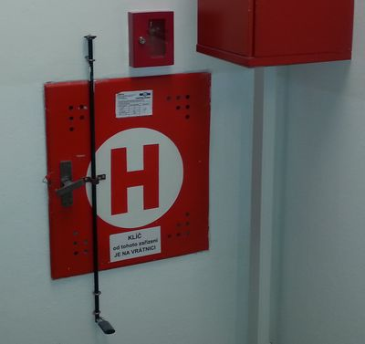
Pražští hasiči, příslušníci odboru prevence, v roce 2015 provedli 84 komplexních požárních kontrol a 1 273 tematických požárních kontrol.
Pozn. (Komplexní požární kontroly jsou kontroly, kterými se prověřuje celkový stav organizačního zabezpečení, plnění povinností a dodržování podmínek požární bezpečnosti vyplývajících z předpisů o požární ochraně.
Tematické kontroly, jsou kontroly, kterými se prověřuje stav zabezpečení požární ochrany ve vymezených oblastech.)

Na nedostatky při požárních kontrolách v roce 2015 jsme se zeptali plk. Ing. Jiřího Hoška, náměstka ředitele HZS hl. m. Prahy pro prevenci a civilní nouzové plánování:
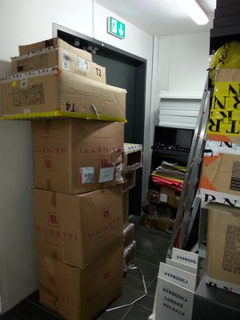
Jaké nejčastější nedostatky hasiči odhalovali při svých kontrolách v roce 2015?
Při kontrolách se setkáváme s celou škálou nedostatků. Mezi ty nejčastější v loňském roce patřilo nedoložení platných dokladů o provozuschopnosti věcných prostředků požární ochrany (přenosných hasicích přístrojů) a požárně bezpečnostních zařízení. Dále pak neprůchodné únikové cesty, nezpracovaná či nedostatečně zpracovaná dokumentace požární ochrany, neoznačení hlavních vypínačů el. proudu, uzávěrů vody, plynu.
Můžete prozradit, na jaké kontroly se hasiči v roce 2016 především zaměří?
V roce 2016 stále probíhá dlouhodobý kontrolní úkol zaměřený na stav požární ochrany kulturních památek. Očekává se zadání celorepublikových kontrol zaměřených na kontrolu areálů. I v letošním roce proběhnou jistě některé součinnostní kontroly ve spolupráci s Policií ČR, ale i jinými orgány státní správy. Dále se zaměříme například na kontroly dokumentace zdolávání požárů u vytipovaných subjektů.
Pozn. (Dokumentaci zdolávání požárů tvoří: operativní plán zdolávání požárů nebo operativní karta zdolávání požárů, které upravují zásady rychlého a účinného zdolávání požárů a záchrany osob, zvířat a majetku v objektech právnických osob a podnikajících fyzických osob).

Spolupráce hasičů
Hasiči spolupracují při kontrolách také se stavebními úřady a Policií České republiky. Právě s Policií ČR v roce 2015 hasiči provedli celkem 70 kontrol nočních klubů, barů a restaurací.
Hasiči se dlouhodobě věnují požárním kontrolám kulturních památek, vloni provedli 14 těchto kontrol a 20 požárních kontrol domů s pečovatelskou službou.
Nejvýznamnější požární kontroly v roce 2015 (výběr):
Stadion AC Sparta Praha, Divadlo Pod Palmovkou, Kongresové centrum Clarion, O2 Aréna, Radio Svobodná Evropa, Firma Flaga, IKEA Česká republika s.r.o.
Preventivní výchova pro všechny věkové skupiny
Preventivně výchovná činnost hasičů hl. m. Prahy je zaměřena na nejrůznější cílové skupiny, témata a také formy výchovy. Velký zájem je tradičně o prohlídky stanic HZS hl. m. Prahy, kterých se v roce 2015 zúčastnilo téměř 6 000 zájemců.
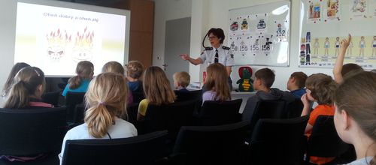
Přednášek zaměřených na téma „Ochrana člověka za mimořádných událostí“ se v loňském roce zúčastnilo 10 712 dětí předškolního a školního věku, dále byly uskutečněny přednášky pro seniory a v neposlední řadě pro učitele. Hasiči také spolupracují s ostatními subjekty při preventivních akcích pro veřejnost. V loňském roce se pražští hasiči zúčastnili celkem 17 takových akcí.
Hasičská stanice č. 11 - ulice Generála Šišky, Praha 4 – Modřany

Koordinaci preventivně výchovné činnosti u HZS hl. m. Prahy má na starosti por. PaedDr. Luďka Palzerová, které jsme se zeptali:

Co je obsahem přednášek pro předškolní a co pro školní děti? A o co se nejvíce zajímají senioři na vašich přednáškách?

Všechny věkové kategorie seznamujeme při našich přednáškách se základními pravidly chování při konkrétních mimořádných událostech a současně způsoby, jak takovým událostem předcházet. Obsah, rozsah a formy výchovy jsou samozřejmě přizpůsobeny mentální vyspělosti posluchačů.
Mezi nejčastější dotazy seniorů patří otázky týkající se hasicích přístrojů, hlásičů kouře, únikových cest, způsobů evakuace, ale také lhůt kontrol a čištění komínů.
Co plánujete na rok 2016? Na co se zájemci o přednášky mohou těšit?
V roce 2016 budou moci návštěvníci hasičských stanic shlédnout v rámci exkurzí program obohacený o nové prvky. V hasičské stanici č. 11 v Modřanech mohou po přednášce navštívit nový interaktivní vestibul, jehož součástí jsou mimo jiné dveře simulující průnik kouře při požáru. V některých dalších hasičských stanicích bude v rámci exkurzí probíhat ukázka hašení požáru pomocí práškového hasicího přístroje (v domech nejčastěji instalovaného) a děti si budou moci ověřit své znalosti v oblasti požárních, ale i běžných rizik při práci s trojrozměrným „domečkem rizik“.

kpt. Ing. Ivana Svitáková
odbor prevence Hasičského záchranného sboru hl. m. Prahy

